PRÁCTICA 2 MÉTODOS.

Crearse el tipo cubo, con los atributos
Largo INTEGER
ancho INTEGER
alto INTEGER
Así como 3 métodos MEMBER:
MEMBER FUNCTION superficie RETURN integer
2*(largo*ancho+largo*alto+ancho*alto)
MEMBER FUNCTION volumen RETURN integer
largo*alto*ancho
MEMBER PROCEDURE mostrar(), que mostrará por pantalla el largo, ancho y alto así como el volumen y la superficie.
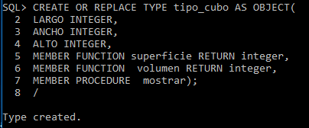

- Crea el cuerpo de este tipo desarrollando las funciones y procedimientos

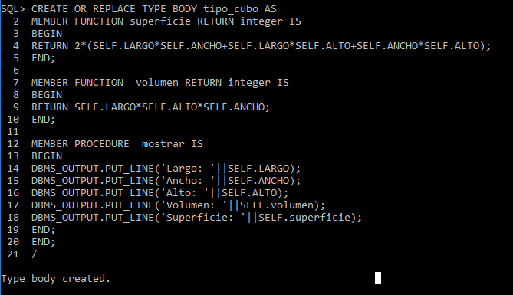

- Crea la tabla cubos de tipo cubo
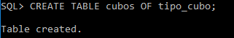

- Inserta dos cubos con estas medidas( 10,10,10) y (3,4,5)

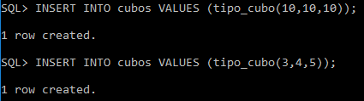

- Lista todos los cubos
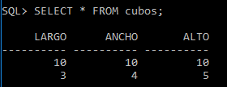

- Lista el volumen y la superficie del cubo de largo 10

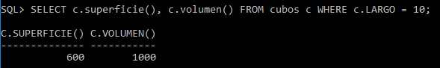
- Crea un pequeño bloque PL que visualice los datos largo, ancho y alto del cubo de largo 10, el bloque PL debe llamar al procedimiento mostrar()
